版本v0.1
内容已折叠，请自行打开

HailayCraft服务器新人须知
如果你没有进Q群，无论打开qq有多么繁琐请一定要打开qq添加Q群
Q群号：189594977


先说一些管理规定
在Q群上：
1. 禁止打广告，第一次视情节轻重警告和禁言10~60分钟，第二次严重警告+管理员私聊警告+禁言20~？分钟，第三次直接飞机票。（事不过三，若是无意间发的撤回即可）
2.不允许放在群上或是在服务器内发不良信息，要营造良好的群环境与和谐的服务器氛围，否则依照规定给予禁言10~60min或相等惩罚，情节严重的给予飞机票一张与ban游戏ip、id.（要有证据，如截图，玩家发现某人不文明用语或者是发不良信息的可以向管理员与服主举报，会给予游戏币奖励）
3. 进群改名片，自己想要的游戏名或是自己现有的游戏名，不改名片30天经过提醒后无反应会给予飞机票一张。
4.尽量别出现别的游戏，泰拉瑞亚就随便了。

在服务器上：
- 在服务器发现有作弊行为的，服主/管理员查清楚后视情节轻重给予禁言、监狱，严重者有着有证据直接ban id与ip。
- 玩家禁止严重破坏主世界地形，挖矿请去资源世界，主世界是用来建筑+建房子的
- 玩家如有熊他人建筑的行为，服主/管理员用co i查清楚后会直接banid，情节严重的banip。（被熊者请报告腐竹会会回档）
- 发现服务器bug请及时报告
暂时就这么多。有好的建议请私聊腐竹
不能避免的bug:
- 领地设置与R键整理冲突，不要在/res set领地设置菜单上给菜单用R键整理，会吧全部权限都设置为true
（如果按了请马上输入指令/res reset重新设置指令）

如何进入服务器？
请确认你是哪种类型，再看内容。

- 完全没有玩过（下载）mc，这是第一次玩（下载）我的世界，请从第一步完整阅读
- 玩过mc，买了正版，现在能进入单人游戏，请跳到步骤二

我们从一开始。

步骤一、
- 先去群文件下载客户端
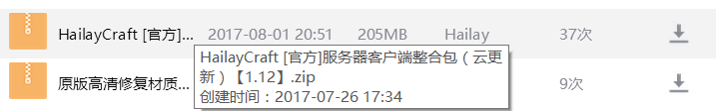
下载完之后打开文件
这个地方会换成一个，点进去，解压
（不会的百度，百度不会的你就把自己电脑砸了吧），
然后打开解压后的文件，双击（666） 【点击启动】
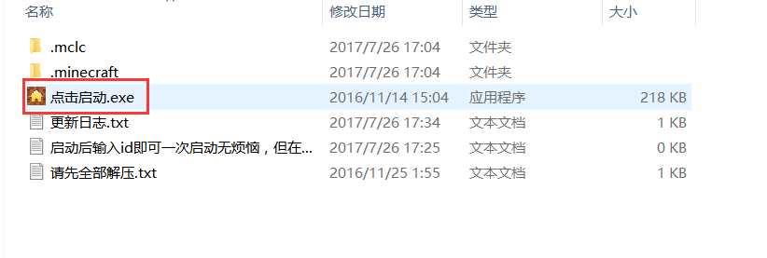
然后修改用户名
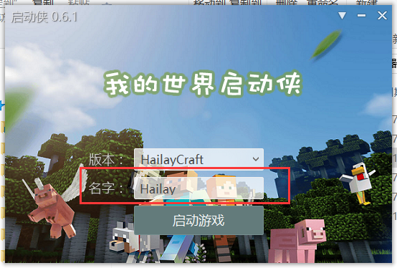
然后点击【启动游戏】
然后就可以启动了。

步骤二、
启动后打开多人游戏
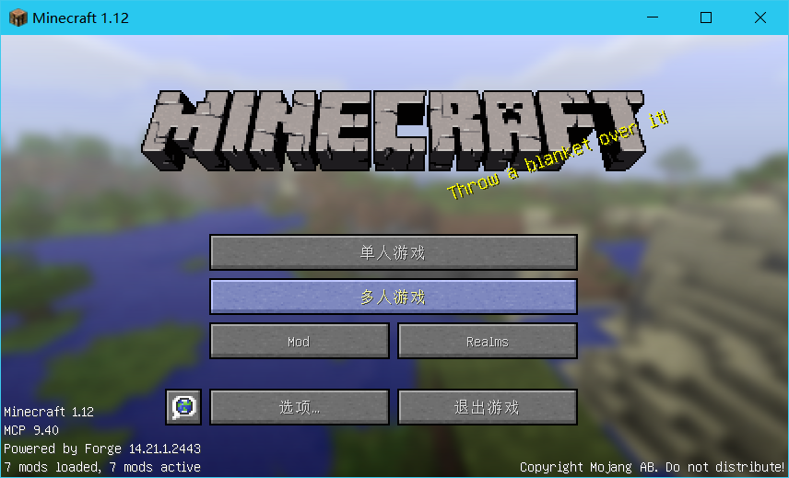
服务器使用Minecraft版本1.12，可以纯净直连，地址hailay.site，添加服务器如图：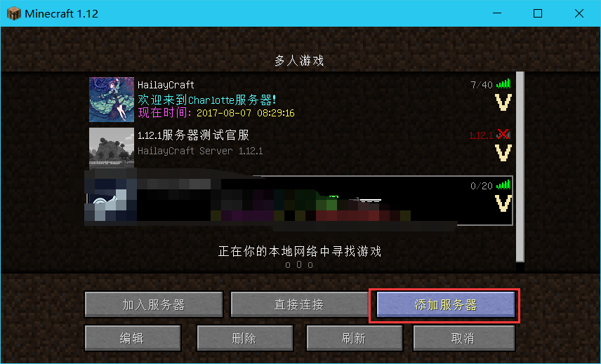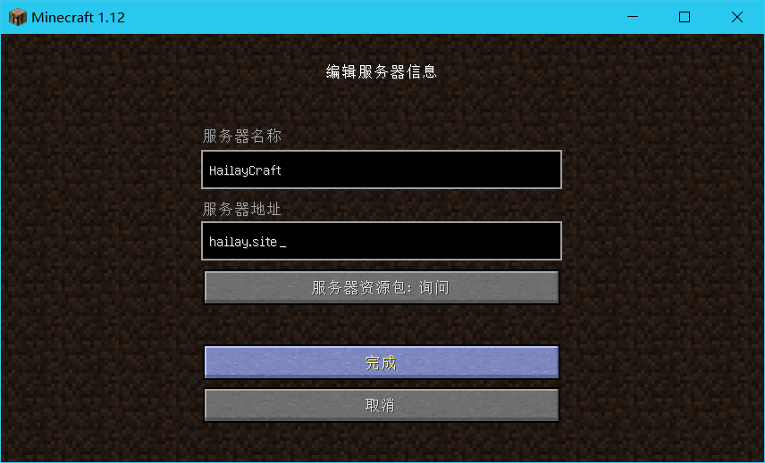
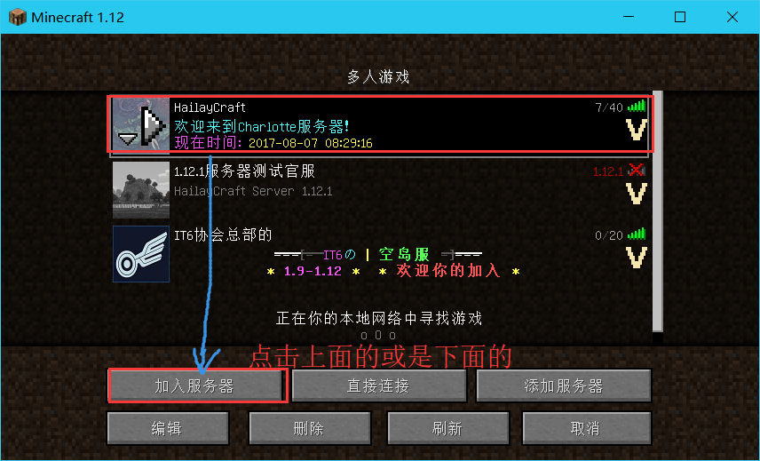
然后就可以启动了
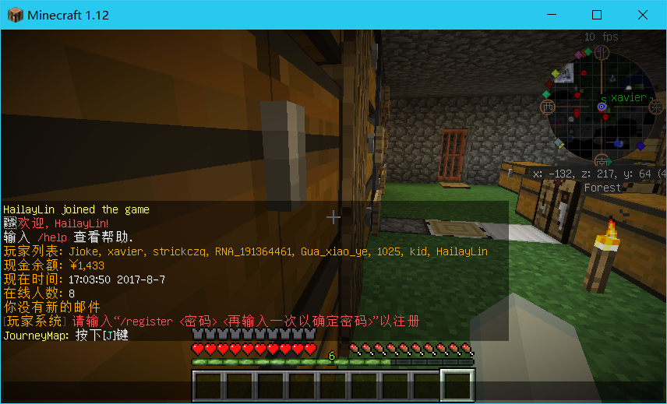
进入服务器后有提示要注册，输入/register 密码 密码就可以了，例如
/register 789542 789542
然后就提示注册成功了

下一次登录请输入/login 密码 密码 例如:
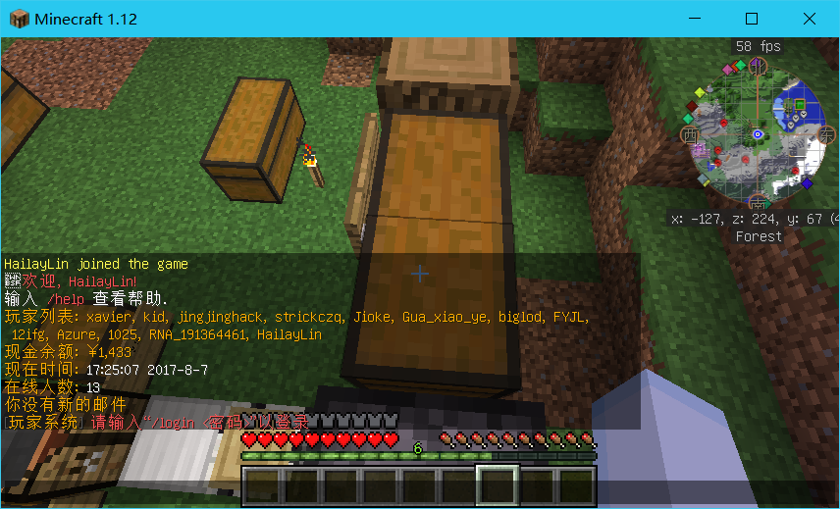

服务器内指令（不定期更新）
- 主菜单/gui （全都有）、

- 圈地:工具-木棍，方法请百度（方法暂时自己不写，网上教程多）。
领地设置：/res set 添加玩家Hailay到你的领地:/res pset Hailay trusted t（需要玩家站在领地内）

- 服务器有官方商店，在/gui菜单内打开即可，也可以/warp查看

- 随机传送也在/gui内，也可以打开/mtp rtp查看菜单

- 查询方块破坏与箱子存取记录:/co i开启，关闭要再按一次/co i

